Material 2 – Ficha de un animal (I)

Animal 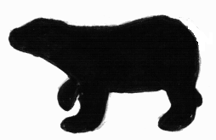
Mi animal preferido es _____________________________________________ .
Pinta o escribe.  Su dirección:  Características:  Tamaño: _____________ mm/ cm / m  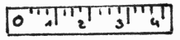  Peso: _____________ g / kg / t    Color: | Pinta tu animal preferido o pega una foto.
 | Dibuja lo que come:
¿Cuándo lo puedes observar? Pinta esos meses en verde.
E | F | M | A | M | J | J | A | S | O | N | D

